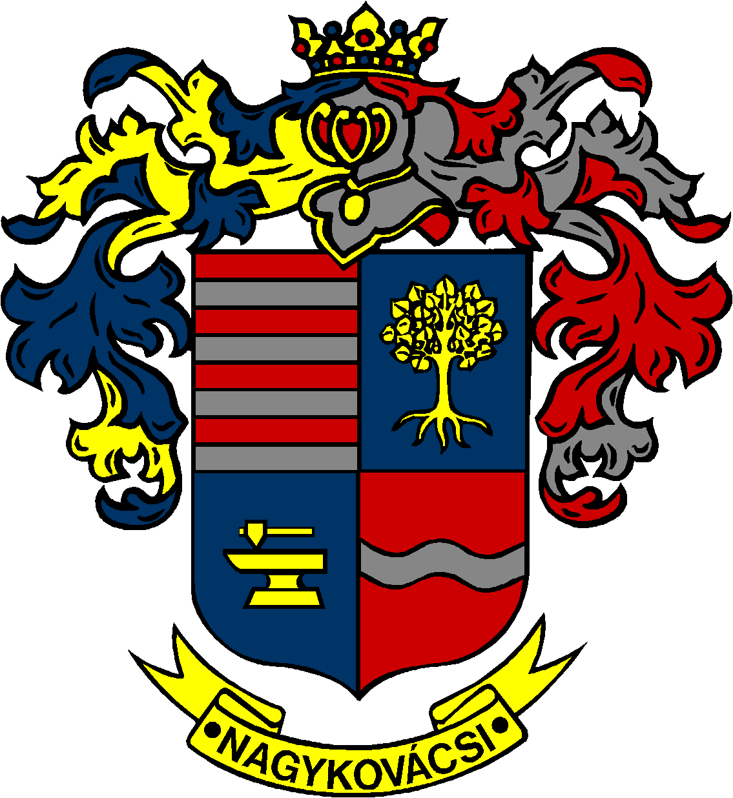

NAGYKOVÁCSI NAGYKÖZSÉG ÖNKORMÁNYZAT
EGÉSZSÉGÜGYI ÉS SZOCIÁLIS BIZOTTSÁG

ELNÖKE

MEGHÍVÓ
Nagykovácsi Nagyközség Önkormányzatának
Egészségügyi és szociális bizottság
ülésére

Az ülés helye: Polgármesteri Hivatal tárgyaló (2094 Nagykovácsi, Kossuth Lajos utca 61.)
Időpontja: 2015. február 17. kedd 16.30 órakor
Napirend:
- Nagykovácsi Nagyközség Önkormányzata Képviselő-testületének szociális rászorultságtól függő pénzbeli és természetbeni ellátások szabályozásáról szóló önkormányzati rendeletének megalkotása valamint Nagykovácsi Nagyközség Önkormányzatának Szervezeti és Működési Szabályzatáról szóló 10/2013. (III.01.) önkormányzati rendelet módosításáról
Előterjesztő: Kiszelné Mohos Katalin polgármester
Előadó: Papp István jegyző
E-17/2015 | ÜB, EÜB
- Döntés a Nagykovácsi Védőnői Szolgálat 2014. évi tevékenységéről készített beszámoló elfogadásáról
Előterjesztő: Kiszelné Mohos Katalin polgármester
Előadó: Dr. Németh Zsanett aljegyző
E-14/2015 | EÜB
- Döntés „Fejér György” Nagykovácsi Szociális Közalapítvány Alapító Okiratának módosításáról és egységes szerkezetű Alapító Okirat elfogadásáról
Előterjesztő: Kiszelné Mohos Katalin polgármester
Előadó: Pataki Ildikó civil- és intézményi referens
E-15/2015 | EÜB
- A bizottság ügyrendjének elfogadása
Előterjesztő: Dr. Szabó András elnök
Előadó: Dr. Németh Zsanett aljegyző
- Egyebek:
Nagykovácsi, 2015. február 12.

Dr. Szabó András sk.
Bizottsági elnök

